EMbedded system programming Test Project

KKIN_IX_REGIONAL_ESP

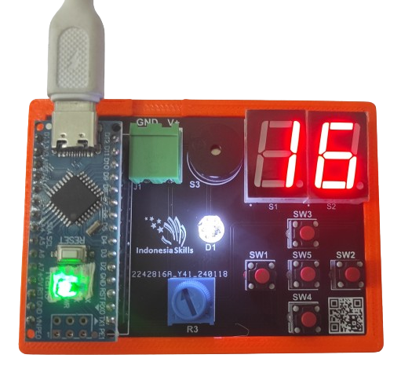

Disusun Oleh:

TIM Electronics Indonesia

## Isi / konten

Dokumen *test project* ini berisikan dokumen-dokumen sebagai berikut:

1. KKIN_IX_REGIONAL_ESP.doc

**Pendahuluan**

Pada modul ini peserta memiliki kemampuan menulis C code pada *embedded* *system*. Jenis mikrokontroler yang digunakan adalah keluarga Atmel tipe **Arduino nano**. *Software* yang digunakan ialahArduino IDE yang merupakan *software* bawaan dari Arduino. Peserta diperbolehkan menggunakan library tambahan yang tersedia pada software IDE.

*Test project* ini mempunyai tema Timer *Counter Up Modul* yang memiliki antarmuka input berupa tombol 5 tombol, potensio (ADC), 2 digit seven segment, *Buzzer* dan LED RGB. Pada bagian antarmuka input terdapat tombol sebagai inputan set-point dan control, *Test* *project* ini mencakup pemrograman dari simulasi sebuah modul Up Counter dan memungkinkan untuk komunikasi serial menggunakan serial monitor Arduino IDE. Durasi pengerjaan proyek uji ini adalah 3 Jam. Peserta hanya membuat program menggunakan Arduino IDE kemudian melakukan uji coba program pada hardware yang telah disediakan oleh Juri.

Schematic:



KONFIGURASI PIN

|  |  |  |
| --- | --- | --- |
| Pin Modul | Pin Arduino | Type |
| ADC | A7 | Analog In / ADC |
| SW1 | A1 | Input |
| SW2 | A2 | Input |
| SW3 | A3 | Input |
| SW4 | A4 | Input |
| SW5 | A5 | Input |
| Buzzer | A0 | Output |
| S7 A | D2 | Output |
| S7 B | D3 | Output |
| S7 C | D4 | Output |
| S7 D | D5 | Output |
| S7 E | D6 | Output |
| S7 F | D7 | Output |
| S7 G | D8 | Output |
| S7 COM Satuan | D9 | Output |
| S7 COM Puluhan | D10 | Output |
| LED R | D11 | Output |
| LED G | D12 | Output |
| LED B | D13 | Output |

**TUGAS**

Buatlah program sesuai dengan tugas soal, jika selesai (per Tugas) silahkan laporan ke juri untuk dilakukan penilaian. Jika tugas tersebut sudah dilakukan penilaian oleh juri, maka peserta diperbolehkan mengerjakan tugas selanjutnya.

Semua tugas adalah program individu/ tidak berkaitan. Peserta diperbolehkan membuka program tugas sebelumnya untuk mengerjakan tugas selanjutnya.

**Tugas 1**

Pada saat hardware direset/ program dijalankan awal

* Nyalakan Buzzer 750ms
* Matikan Buzzer 500ms
* Nyalakan Buzzer 750ms
* Matikan Buzzer 500ms
* Nyalakan Buzzer 750ms
* Matikan Buzzer 500ms
* Nyalakan Buzzer 1200ms
* Matikan Buzzer

**Tugas 2**

Pada saat hardware direset/ program dijalankan awal

* Nyalakan LED D1 warna merah selama 750ms
* Matikan LED D1 selama 500ms
* Nyalakan LED D1 warna kuning selama 750ms
* Matikan LED D1 selama 500ms
* Nyalakan LED D1 warna hijau selama 750ms
* Matikan LED D1 selama 500ms
* Nyalakan LED D1 warna putih selama 1200ms
* Matikan LED D1
* Buzzer OFF

**Tugas 3**

* Pada saat hardware direset/ program dijalankan awal, kondisi D1 OFF
* - Jika SW1 ditekan maka LED D1 nyala Kuning (Merah dan Hijau)
* - Jika SW2 ditekan maka LED D1 nyala Cyan (Biru dan Hijau)
* - Jika SW3 ditekan maka LED D1 nyala Ungu (Biru dan Merah)
* - Jika SW4 ditekan maka LED D1 nyala Putih
* - Jika SW5 ditekan maka LED D1 OFF

**Tugas 4**

Pada saat hardware direset/ program dijalankan awal, kondisi D1 OFF

* Nyalakan seven segment sesuai *pattern* berikut dengan *interval* 90ms

|  |  |  |  |
| --- | --- | --- | --- |
| 1 | 2 | 3 | 4 |
|  |  |  |  |
| 5 | 6 | 7 | 8 |
|  |  |  |  |

**Tugas 5**

Pada saat hardware direset/ program dijalankan awal

* Buatlah program UP Counter mulai 00 hingga 66 dengan interval 250ms, counter ini akan looping secara terus menerus.

**Tugas 6**

Pada saat hardware direset/ program dijalankan awal

* Buatlah program ADC potensio, 0 – 10 yang ditampilkan pada seven segment (minimal 00 maximal 10)

**Tugas 7**

Pada saat hardware direset/ program dijalankan awal

* Buatlah program UP Counter mulai 00 hingga 99 yang looping secara terus menerus
* Interval counter dapat di atur menggunakan potensio dengan ketentuan berikut:
  + Potensio minimal interval 50 ms
  + Potensio maksimal interval 1000 ms

**Tugas 8**

Pada saat hardware direset/ program dijalankan awal

Buatlah program simulasi counter up

* Pada saat pertama kali dijalankan maka tampilan seven segment mati.
* Nyalakan Buzzer, LED D1 warna merah selama 750ms
* Matikan Buzzer dan Matikan LED D1 selama 500ms
* Nyalakan Buzzer, LED D1 warna kuning selama 750ms
* Matikan Buzzer dan Matikan LED D1 selama 500ms
* Nyalakan Buzzer, LED D1 warna hijau selama 750ms
* Matikan Buzzer dan Matikan LED D1 selama 500ms
* Nyalakan Buzzer, LED D1 warna putih selama 1200ms
* Matikan Buzzer, LED D1, dan seven segment selama 500ms
* Nyalakan seven segment sesuai *pattern* berikut dengan *interval* 90ms dan looping sebanyak 2 kali

|  |  |  |  |
| --- | --- | --- | --- |
| 1 | 2 | 3 | 4 |
|  |  |  |  |
| 5 | 6 | 7 | 8 |
|  |  |  |  |

* Seven segment display

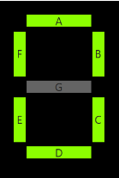

* Kondisi LED D1 (putih)
* Fungsi tombol
* SW1 untuk memilih puluhan
* SW2 untuk memilih satuan
* SW3 untuk increment
* SW4 untuk decrement
* SW5 untuk START
* Display akan menampilkan sesuai dengan nilai Satuan atau puluhan.

Contoh pengoprasian:

* Tekan SW1 untuk memilih setting puluhan, Kondisi LED D1 (merah)

* Kemudian Tekan SW3 untuk menambah nilai counter atau SW4 untuk mengurangi nilai counter.

* Tekan SW2 untuk memilih setting Satuan, Kondisi LED D1 (Biru)

* Kemudian Tekan SW3 untuk menambah nilai counter atau SW4 untuk mengurangi nilai counter.
* Setelah selesai melakukan setting counter dan tombol SW5 ditekan maka display akan UP Counter start sesuai settingan, dari contoh diatas counter mulai dari 00 ke 21 dengan interval sesuai dengan Tugas 7 dan LED D1 (Green).
* Jika nilai counter telah tercapai maka buzzer ON selama 1000ms lalu mati dan display seven segment akan menampilkan karakter seperti dibawah ini

* Kondisi D1 (OFF)
* Tekan SW5 untuk Kembali ke nilai counter awal.